Министерство науки и высшего образования Российской Федерации

федеральное государственное бюджетное образовательное учреждение высшего образования

«Российский экономический университет имени Г.В.Плеханова»

**МОСКОВСКИЙ ПРИБОРОСТРОИТЕЛЬНЫЙ ТЕХНИКУМ**

Специальность: 09.02.07 Информационные системы и программирование

Квалификация: Программист

ПРАКТИЧЕСКАЯ РАБОТА № 9

ПО «ОП 03. ИНФОРМАЦИОННЫЕ ТЕХНОЛОГИИ»

Листов: 6

|  |  |
| --- | --- |
| Выполнил студент | Проверил преподаватель |
| группы П50-7-21 | _________________ А.Г. Молодцова |
| Давыдов Дмитрий Николаевич | «____» ____________________ 2022 года |

Москва 2022

1 Формула для расчета возраста



Рисунок 1 формула

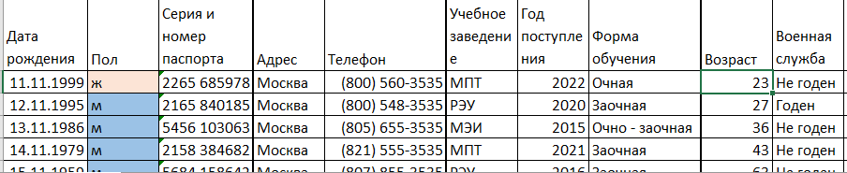

Рисунок 2 результат

2 Формула для расчета годности к военной службе



Рисунок 3 формула

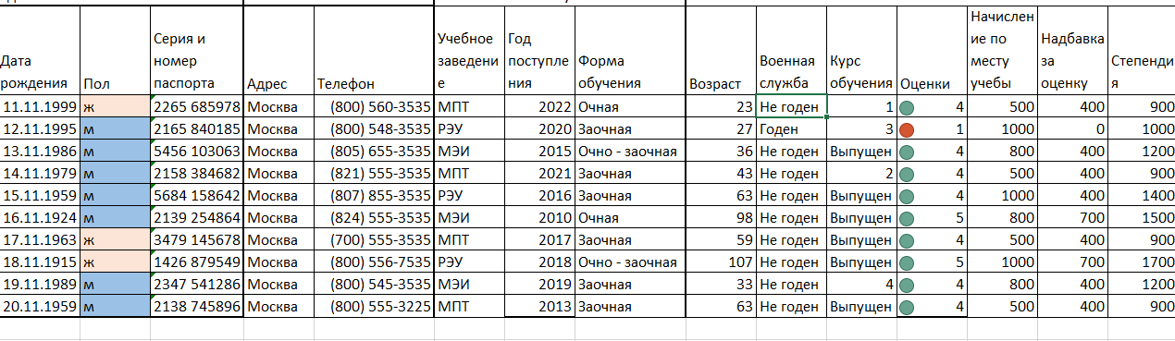

Рисунок 4 результат

3. Формула для расчета курса обучения



Рисунок 5 формула

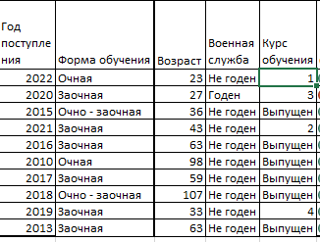

Рисунок 6 результат

4. Формула для расчета начисления по месту учебы, надбавки за оценку и стипендии



Рисунок 7 начисление по месту учебы



Рисунок 8 надбавка за оценку



Рисунок 9 стипендия

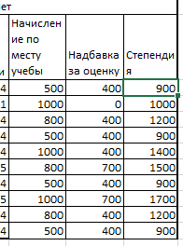

Рисунок 10 результат